別紙２「契約イメージ図」

- 保守業者を含む４者契約の場合
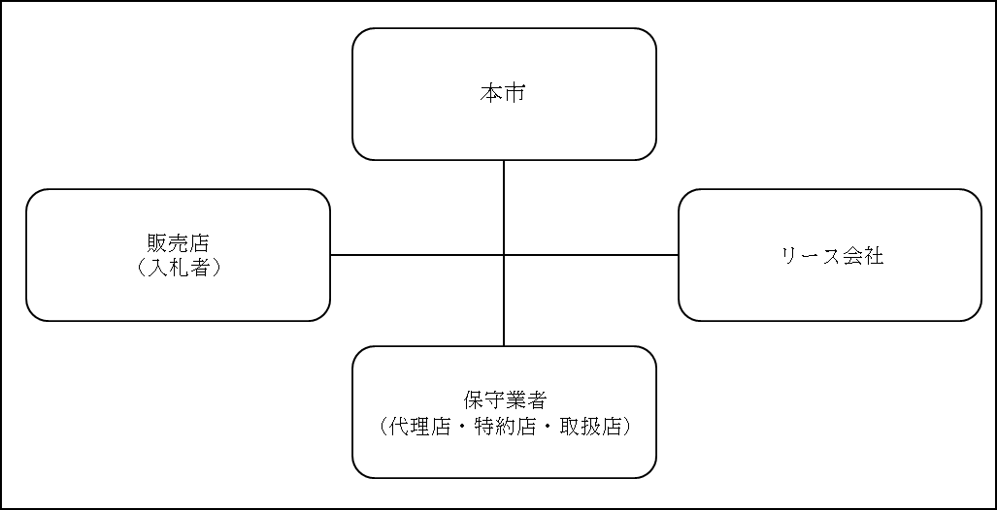

- 自社で保守を行う３者契約の場合
